Міністерство освіти і науки України
Донецький національний університет імені Василя Стуса
Факультет інформаційних і прикладних технологій
Кафедра інформаційних технологій

З В І Т
з лабораторної роботи № 14
з дисципліни «Основи програмування»
на тему:
«Додаткові елементи бібліотеки tkinter»

Виконав: студент гр. Б25_д/F3 (Б)
Сауляк Н. Б.
Перевірив: доц. Бабаков Р. М.

Вінниця – 2026
Варіант 12
Збирач меблів
Програма «Помічник збирача меблів v2.0» є вдосконаленою версією попереднього проєкту. Основна зміна полягає у переході від статичних кнопок до динамічних елементів керування, що дозволяє гнучко налаштовувати параметри замовлення.
Використані нові віджети:
- Frame (Кадр): Використовується як основний контейнер для групування логічних блоків інтерфейсу (вибір типу, налаштування складності, додаткові послуги). Це дозволило замінити застаріле використання Label як підкладок.
- Listbox (Список): Реалізує вибір типу меблів. Це забезпечує компактність інтерфейсу та зручність при додаванні нових категорій товарів.
- Entry (Однорядкове поле): Додано для введення імені клієнта, що дозволяє персоналізувати підсумковий розрахунок.
- Scale (Повзунок): Використовується для вибору поверху підйому (від 1 до 20). Це дозволило реалізувати динамічний розрахунок вартості: сума за підйом тепер залежить від конкретного поверху.
- Spinbox (Поле з лічильником): Дозволяє вказати кількість комплектів меблів (від 1 до 50).
Програма виконує наступні дії:
- Персоналізація: Зчитування імені замовника через Entry.
- Вибір об'єкта: Отримання базової ціни з асоціативного масиву (словника) через виділений елемент у Listbox.
- Динамічне масштабування (Zoom): Збережено функції zoom_in та zoom_out, які в реальному часі змінюють геометричні розміри вікна та розміри шрифтів усіх віджетів через функцію update_fonts.
- Складний розрахунок:
  - Враховується коефіцієнт складності (1.3 для ексклюзиву).
  - Обчислюється вартість підйому за формулою: V = n * Pfloor, де n — значення з Scale.
  - Додаються витратні матеріали та терміновість.
  - Загальна сума множиться на кількість одиниць із Spinbox.
- Інформативність: У полі виводу (Label з StringVar) відображається деталізований звіт: ім'я клієнта, обраний товар, перелік усіх нарахованих доплат та фінальна сума.
Таблиця 1. Лістинг програми
from tkinter import *
from tkinter import messagebox

root = Tk()
root.title("Помічник збирача меблів v2.0")
root.geometry("850x650")

# --- Глобальні змінні ---
prices_dict = {"Шафа": 800, "Ліжко": 600, "Кухня": 2500, "Стіл": 400, "Комод": 500}
floor_price_per_one = 150
urgent_ratio = 1.5
tools_price = 200

# Розміри та шрифти
current_width, current_height = 850, 650
font_size, title_font_size, result_font_size = 10, 12, 12

# --- Функції ---

def update_fonts():
"""Оновлення шрифтів для всіх віджетів (Зум)"""
title_label.config(font=("Arial", title_font_size, "bold"))
listbox.config(font=("Arial", font_size))
ent_name.config(font=("Arial", font_size))
name_label.config(font=("Arial", font_size))

r1.config(font=("Arial", font_size))
r2.config(font=("Arial", font_size))
complexity_label.config(font=("Arial", font_size, "bold"))

c1.config(font=("Arial", font_size))
c2.config(font=("Arial", font_size))
c3.config(font=("Arial", font_size))
scale_floor.config(font=("Arial", font_size))

spin_label.config(font=("Arial", font_size))
spin_count.config(font=("Arial", font_size))

btn_calc.config(font=("Arial", title_font_size, "bold"))
btn_about.config(font=("Arial", font_size))
btn_zoom_in.config(font=("Arial", font_size))
btn_zoom_out.config(font=("Arial", font_size))
l5.config(font=("Courier", result_font_size, "bold"))

def zoom_in():
global current_width, current_height, font_size, title_font_size, result_font_size
current_width += 50
current_height += 40
root.geometry(f"{current_width}x{current_height}")
font_size += 1;
title_font_size += 1;
result_font_size += 1
update_fonts()

def zoom_out():
global current_width, current_height, font_size, title_font_size, result_font_size
if current_width > 500:
current_width -= 50;
current_height -= 40
root.geometry(f"{current_width}x{current_height}")
font_size -= 1;
title_font_size -= 1;
result_font_size -= 1
update_fonts()

def calculate(event=None):
# Отримання вибору з Listbox
selection = listbox.curselection()
if not selection:
result_text.set("Оберіть тип меблів у списку!")
return

m_name = listbox.get(selection[0])
base_price = prices_dict[m_name]
client = ent_name.get() if ent_name.get() else "Клієнт"

# Початковий текст
s = f"Замовник: {client}\n"
s += f"Обрано: {m_name} ({base_price} грн)\n"

total = base_price

# Складність
if var_r1.get() == 2:
extra = int(base_price * 0.3)
total += extra
s += f"Складність: Ексклюзив (+{extra} грн)\n"
else:
s += "Складність: Стандарт (+0 грн)\n"

# Поверхи (Scale)
if var_c1.get() == 1:
floors = scale_floor.get()
f_total = floors * floor_price_per_one
total += f_total
s += f"Підйом на {floors} пов. (+{f_total} грн)\n"

# Матеріали
if var_c2.get() == 1:
total += tools_price
s += f"Витратні матеріали (+{tools_price} грн)\n"

# Терміновість
if var_c3.get() == 1:
u_extra = int(base_price * (urgent_ratio - 1))
total += u_extra
s += f"Терміновість (+{u_extra} грн)\n"

# Кількість (Spinbox)
count = int(spin_count.get())
total *= count

result_text.set(s + f"\nКількість: {count} шт.\n" + "=" * 20 + f"\nРАЗОМ: {int(total)} грн.")

def about(event=None):
result_text.set("Лабораторна робота №14\nВикористання Frame, Listbox, Entry, Scale, Spinbox\nВиконав: Сауляк Н.")

# --- Інтерфейс (Frame) ---

# f1 - Ліва панель
f1 = Frame(root, bg="saddle brown", padx=10, pady=10)
f1.pack(side=LEFT, fill=Y)

title_label = Label(f1, text="ТИП МЕБЛІВ", fg="white", bg="saddle brown")
title_label.pack(pady=5)

listbox = Listbox(f1, height=8, exportselection=0)
for item in prices_dict.keys():
listbox.insert(END, item)
listbox.pack(pady=5, fill=X)

name_label = Label(f1, text="Ім'я клієнта:", fg="white", bg="saddle brown")
name_label.pack(pady=(10, 0))
ent_name = Entry(f1)
ent_name.pack(pady=5, fill=X)

# f2 - Складність (Radio)
f2 = Frame(root, bg="peru", padx=10, pady=5)
f2.pack(side=TOP, fill=X)
complexity_label = Label(f2, text="Складність:", bg="peru")
complexity_label.pack(side=LEFT)
var_r1 = IntVar(value=1)
r1 = Radiobutton(f2, text="Стандарт", variable=var_r1, value=1, bg="peru")
r2 = Radiobutton(f2, text="Ексклюзив", variable=var_r1, value=2, bg="peru")
r1.pack(side=LEFT, padx=10);
r2.pack(side=LEFT)

# f3 - Опції та Scale
f3 = Frame(root, bg="tan", padx=10, pady=5)
f3.pack(side=TOP, fill=X)
var_c1, var_c2, var_c3 = IntVar(), IntVar(), IntVar()
c1 = Checkbutton(f3, text="Підйом", variable=var_c1, bg="tan")
c2 = Checkbutton(f3, text="Матеріали", variable=var_c2, bg="tan")
c3 = Checkbutton(f3, text="Терміново", variable=var_c3, bg="tan", fg="red")
c1.grid(row=0, column=0, sticky=W);
c2.grid(row=1, column=0, sticky=W);
c3.grid(row=2, column=0, sticky=W)

scale_floor = Scale(f3, from_=1, to=20, orient=HORIZONTAL, label="Оберіть поверх", bg="tan", length=200)
scale_floor.grid(row=0, column=1, rowspan=3, padx=20)

# f_extra - Spinbox (Новий функціонал)
f_extra = Frame(root, bg="gray90", padx=10, pady=5)
f_extra.pack(side=TOP, fill=X)
spin_label = Label(f_extra, text="Кількість комплектів:", bg="gray90")
spin_label.pack(side=LEFT)
spin_count = Spinbox(f_extra, from_=1, to=50, width=5)
spin_count.pack(side=LEFT, padx=10)

# f5 - Результат
result_text = StringVar(value="Оберіть параметри...")
l5 = Label(root, textvariable=result_text, bg="white", anchor="nw", justify=LEFT, padx=10, pady=10, relief=SUNKEN)
l5.pack(side=TOP, expand=1, fill=BOTH, padx=10, pady=10)

# f4 - Кнопки
f4 = Frame(root, bg="gray80")
f4.pack(side=BOTTOM, fill=X)

btn_calc = Button(f4, text="РОЗРАХУВАТИ", bg="orange", command=calculate)
btn_calc.pack(side=LEFT, expand=1, fill=BOTH)

btn_about = Button(f4, text="?", bg="gray70", width=3, command=about)
btn_about.pack(side=LEFT, fill=Y)

btn_zoom_in = Button(f4, text="+", bg="lightgreen", width=3, command=zoom_in)
btn_zoom_in.pack(side=LEFT, fill=Y)

btn_zoom_out = Button(f4, text="-", bg="tomato", width=3, command=zoom_out)
btn_zoom_out.pack(side=LEFT, fill=Y)

update_fonts()
root.mainloop()

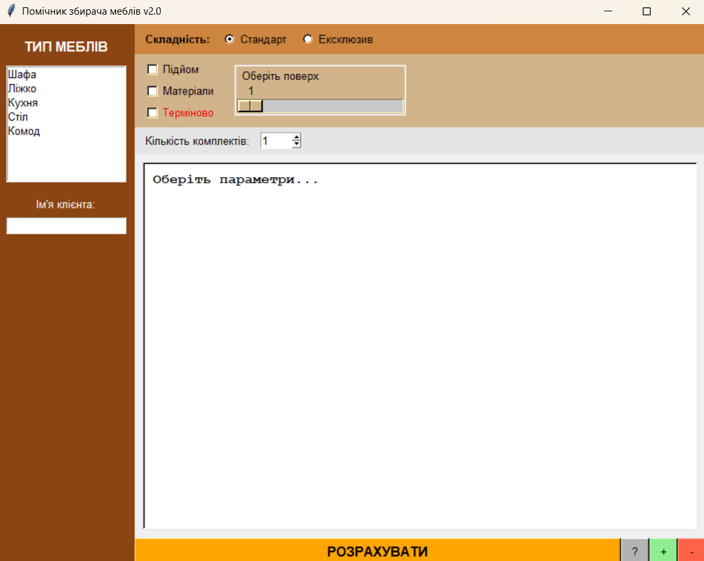
Рисунок 1. Вигляд програми
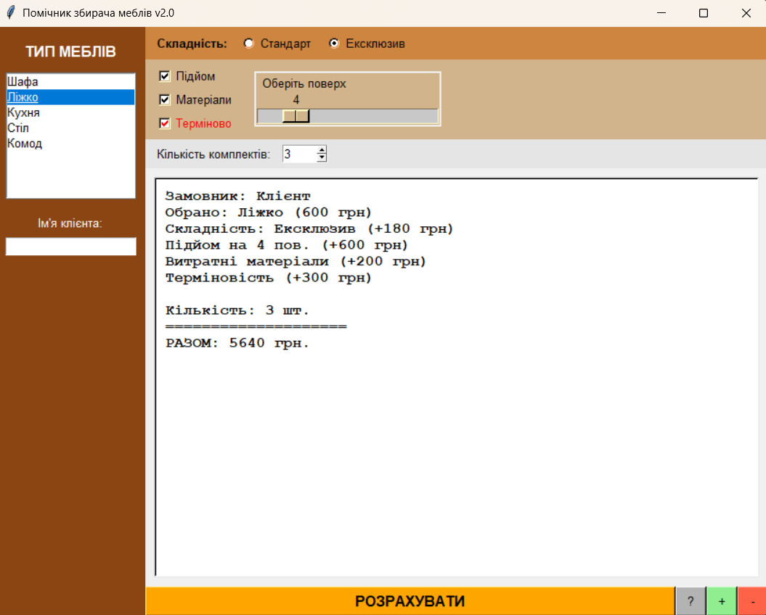
Рисунок 2. Виведення результату

Висновок
У ході виконання лабораторної роботи було опановано роботу з контейнерами Frame, що покращило структуру коду. Завдяки віджетам Scale та Spinbox вдалося розширити математичну модель програми, додавши залежність ціни від поверху та кількості товарів. Використання Listbox та Entry зробило інтерфейс більш професійним та адаптивним до введення текстових даних

